**预约二维码 如有疑问请添加客服微信**

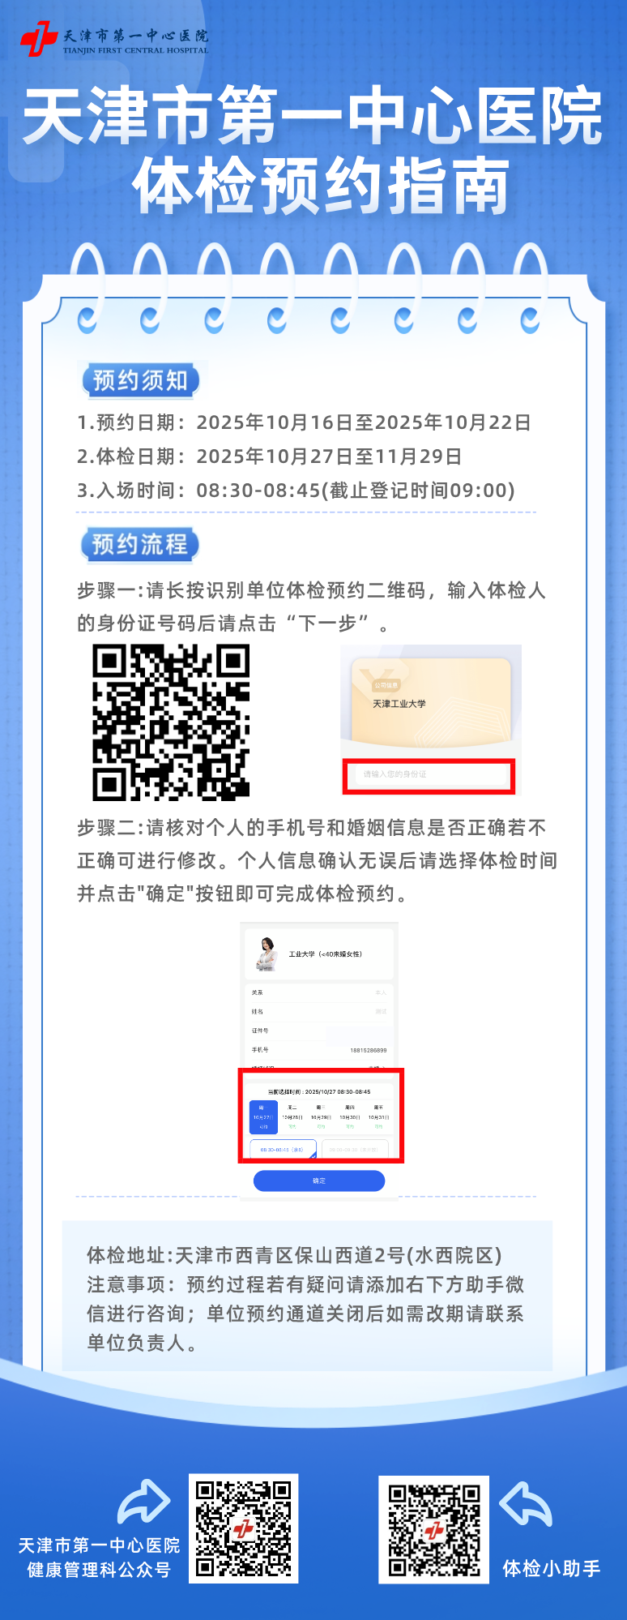 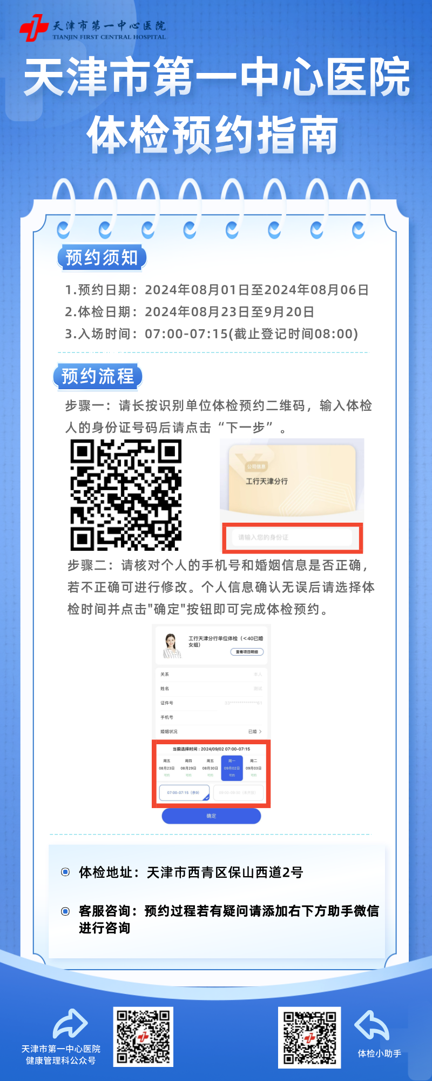

**客服咨询：预约时如有疑问请添加客服微信，添加时请提供单位名称及姓名。**

**预约指南**



**报告查询指南**

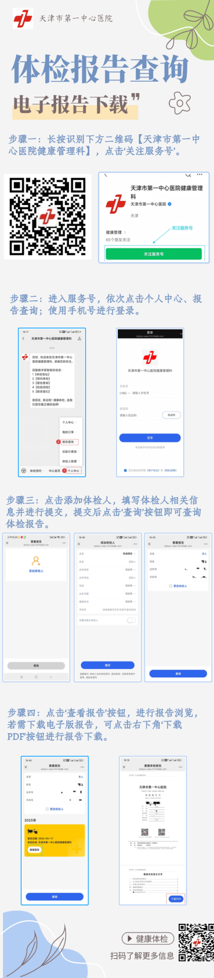

**云胶片查阅二维码**

